值周信息发布
时间：2024—2025 学年第 一 学期 第 七周（10月14日——10 月18 日）
值周领导：张瑜
值周成员：徐 群、梅 花、邹雨轩、蔡凤奇、章梦娜、孙晓、李晓燕、张 龙
巡视安排 | 日期 | 早晨校门口 |  |  |  | 中午 |  |  |  |  | 早上、中午、课间巡视 |  |  |  |  |  |  |  |  | 放学
 |  | 正校门 |  | 校园巡视 |  | 阶梯教室 |  |  | 食堂东 | 食堂西 | 北一楼 | 北二楼 |  |  | 南一楼 |  | 南二楼 |  | 南三楼 | 大门口 | 停车场
 | 10.14  周一 | 李晓燕 |  | 张瑜 |  | 章梦娜 |  |  | 孙晓 | 徐群 | 徐群  张龙 | 蔡凤奇李晓燕 |  |  | 梅花  章梦娜 |  | 邹雨轩 |  | 孙晓 | 梅花 | 张龙
 | 10.15  周二 | 李晓燕 |  |  | 张瑜 |  | 章梦娜 |  | 孙晓 | 徐群 | 徐群  张龙 |  | 蔡凤奇李晓燕 |  |  | 梅花  章梦娜 |  | 邹雨轩 | 孙晓 | 张龙 | 梅花
 | 10.16  周三 | 李晓燕 |  | 张瑜 |  | 章梦娜 |  |  | 孙晓 | 徐群 | 徐群  张龙 | 蔡凤奇李晓燕 |  |  | 梅花  章梦娜 |  | 邹雨轩 |  | 孙晓 | 张瑜 | 邹雨轩
 | 10.17周四 | 李晓燕 |  | 张瑜 |  | 章梦娜 |  |  | 孙晓 | 徐群 | 徐群  张龙 | 蔡凤奇李晓燕 |  |  | 梅花  章梦娜 |  | 邹雨轩 |  | 孙晓 | 邹雨轩 | 蔡凤奇
 | 10.18  周五 | 章梦娜 |  |  | 张瑜 |  | 章梦娜 |  | 孙晓 | 徐群 | 徐群  张龙 |  | 蔡凤奇李晓燕 |  |  | 梅花  章梦娜 |  | 邹雨轩 | 孙晓 | 蔡凤奇 | 张瑜
信息概况 | - 喜讯传递：  学校获“梅兰春杯”常州市传统武术展示活动一等奖。  二、教研活动情况：
一周工作反馈 | 检查项目 |  |  |  |  |  |  | 亮点 |  |  |  |  |  | 不足
 | 学生  管理 |  | 晨读 |  |  |  |  | 四年级晨读情况最佳，四2、四3、四4班学生能自主读书。 |  |  |  |  |  | 部分早到的学生在走廊流连，不进教室。
 |  |  | 大课间 |  |  |  |  | 在体育组和红领巾监督的配合下，各班开展大课间活动的质量有所提升，都能迅速排队到场，一年级班主任在队伍前领操，其余年级有学生领操。  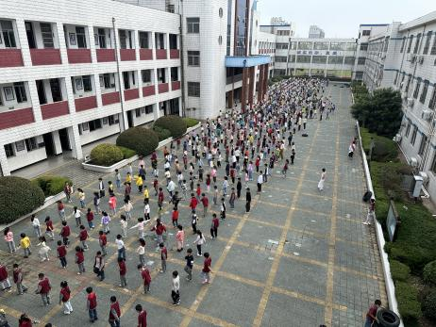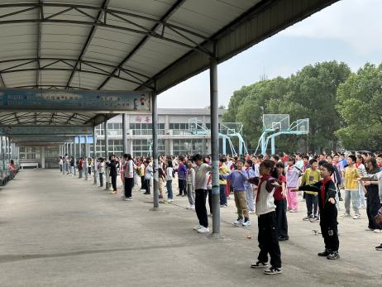 |  |  |  |  |  | 雨天大课间时段能开展室内体育活动的班级不多。  抽查时发现三年级、五年级各有1个班级排队进场有些拖拉，音乐停止还不能到位。
 |  |  | 课间文明 |  |  |  |  | 课间活动比较文明。 |  |  |  |  |  | 北楼有学生活动时在楼梯上奔跑追逐。
 |  |  | 午餐管理 |  |  |  |  | 老师们看护很负责，都能带着队伍进食堂。 |  |  |  |  |  | 餐后回教室的路途中有奔跑的现象，并且随地扔果皮。
 |  |  | 放学 |  |  |  |  | 各班都能准时放学，比较有秩序。 |  |  |  |  |  | 部分学生返校等家长时奔跑追逐。  校车等候处学生不断在活动板房跑进跑出或重新回到教学区活动。  放学时还有学生边走边吃水果。  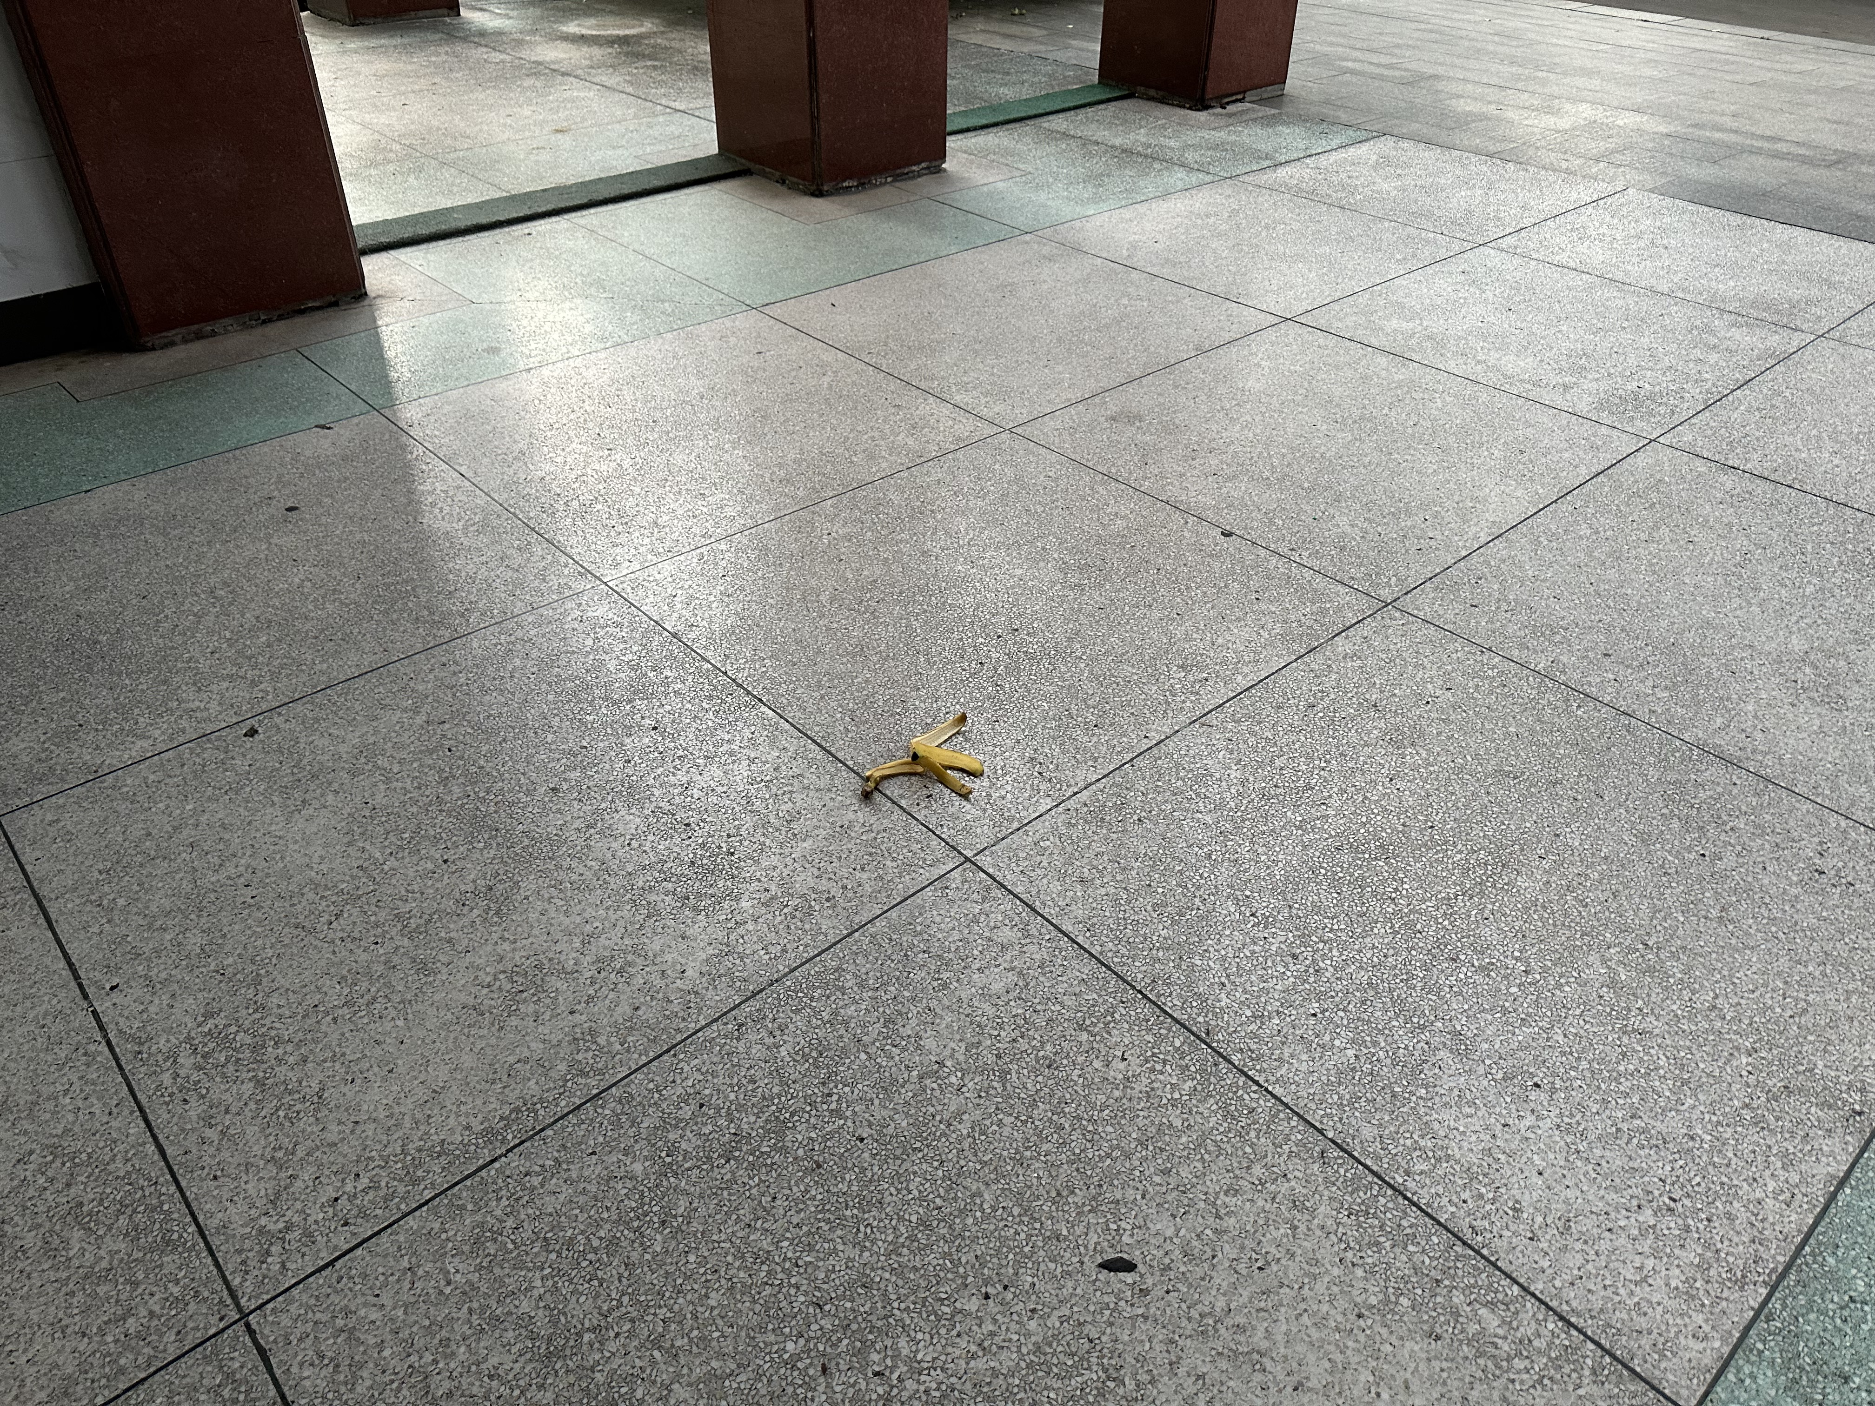
 | 教学  管理 |  | 课堂教学 |  |  |  |  | 按课表执行，许多老师都会候课。 |  |  |  |  |  | 部分班级有拖课现象。中、高年级部分班级让学生自己排队到专用教室。
 |  |  | 课后服务 |  |  |  |  | 老师及时到岗，各班都有老师。 |  |  |  |  |  | 放学时间过后还有个别老师留学生在校查漏补缺。
 | 卫生  情况 |  | 教室 |  |  |  |  | 午间巡视，各教室的卫生情况良好。 |  |  |  |  |  | 放学后，部分教室没有打扫、窗户未关，门口电子屏未断电。三4班整体情况最好。  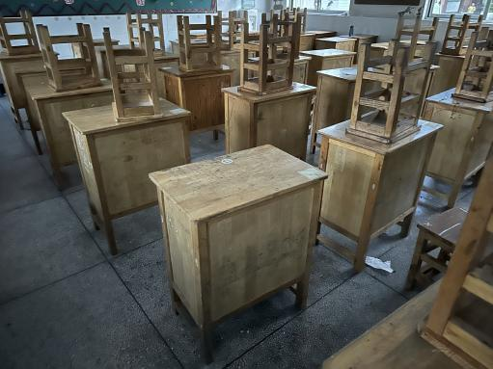
 |  |  | 包干区 |  |  |  |  | 整体情况较好 |  |  |  |  |  | 北楼楼梯特别容易有新垃圾产生，有的包干区不能及时清理。
意见和建议 | - 包干区涉及楼梯这样的区域的班级，班主任要有意识让学生早晨和放学前也稍作打扫。  - 班主任加强对乘坐校车学生的教育，等候校车时不要乱跑，不要追逐。  - 餐后回教室时也要注意尽量排队回教室，不要奔跑。餐后水果可以统一在食堂吃或者回教室后吃或者带回家吃。不要让满地果皮成为“风景线”。

